**KIRTI**

**WT**

**PRACTICAL**

**QUESTION 1 REGISTERATIO FORM**

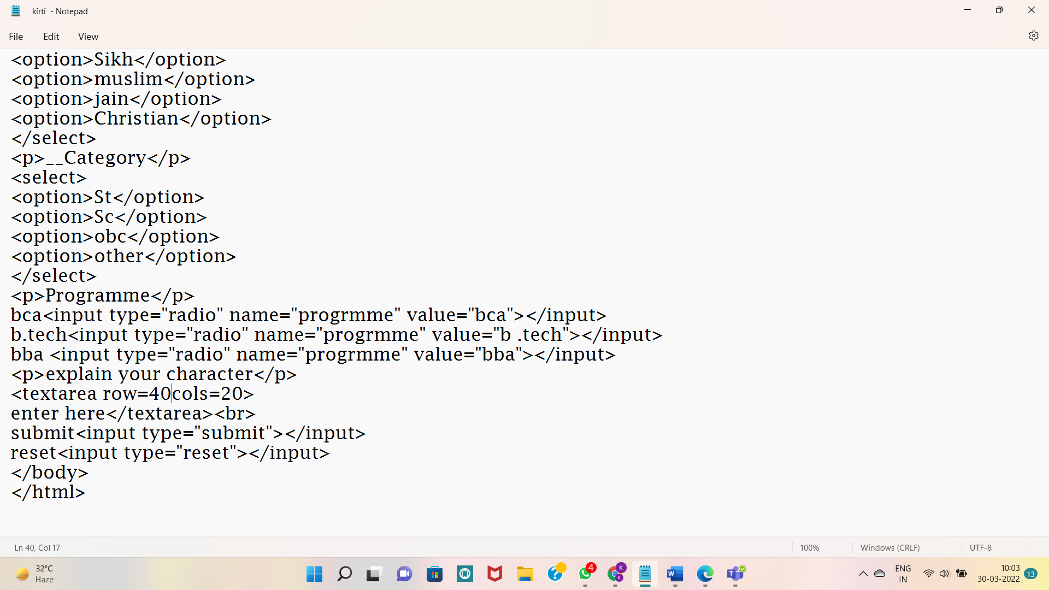

**OUTPUT:**

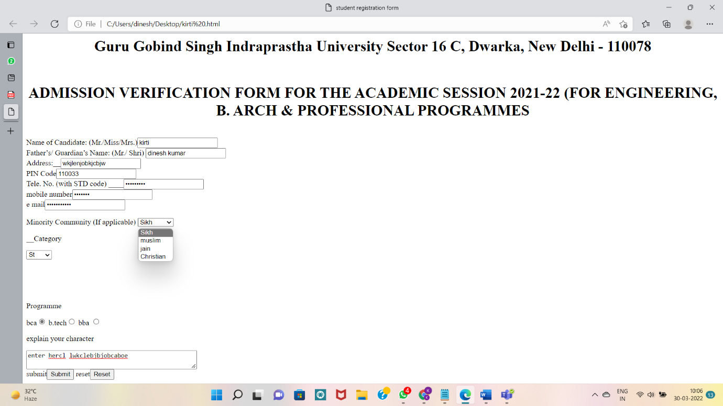

**CODE:**

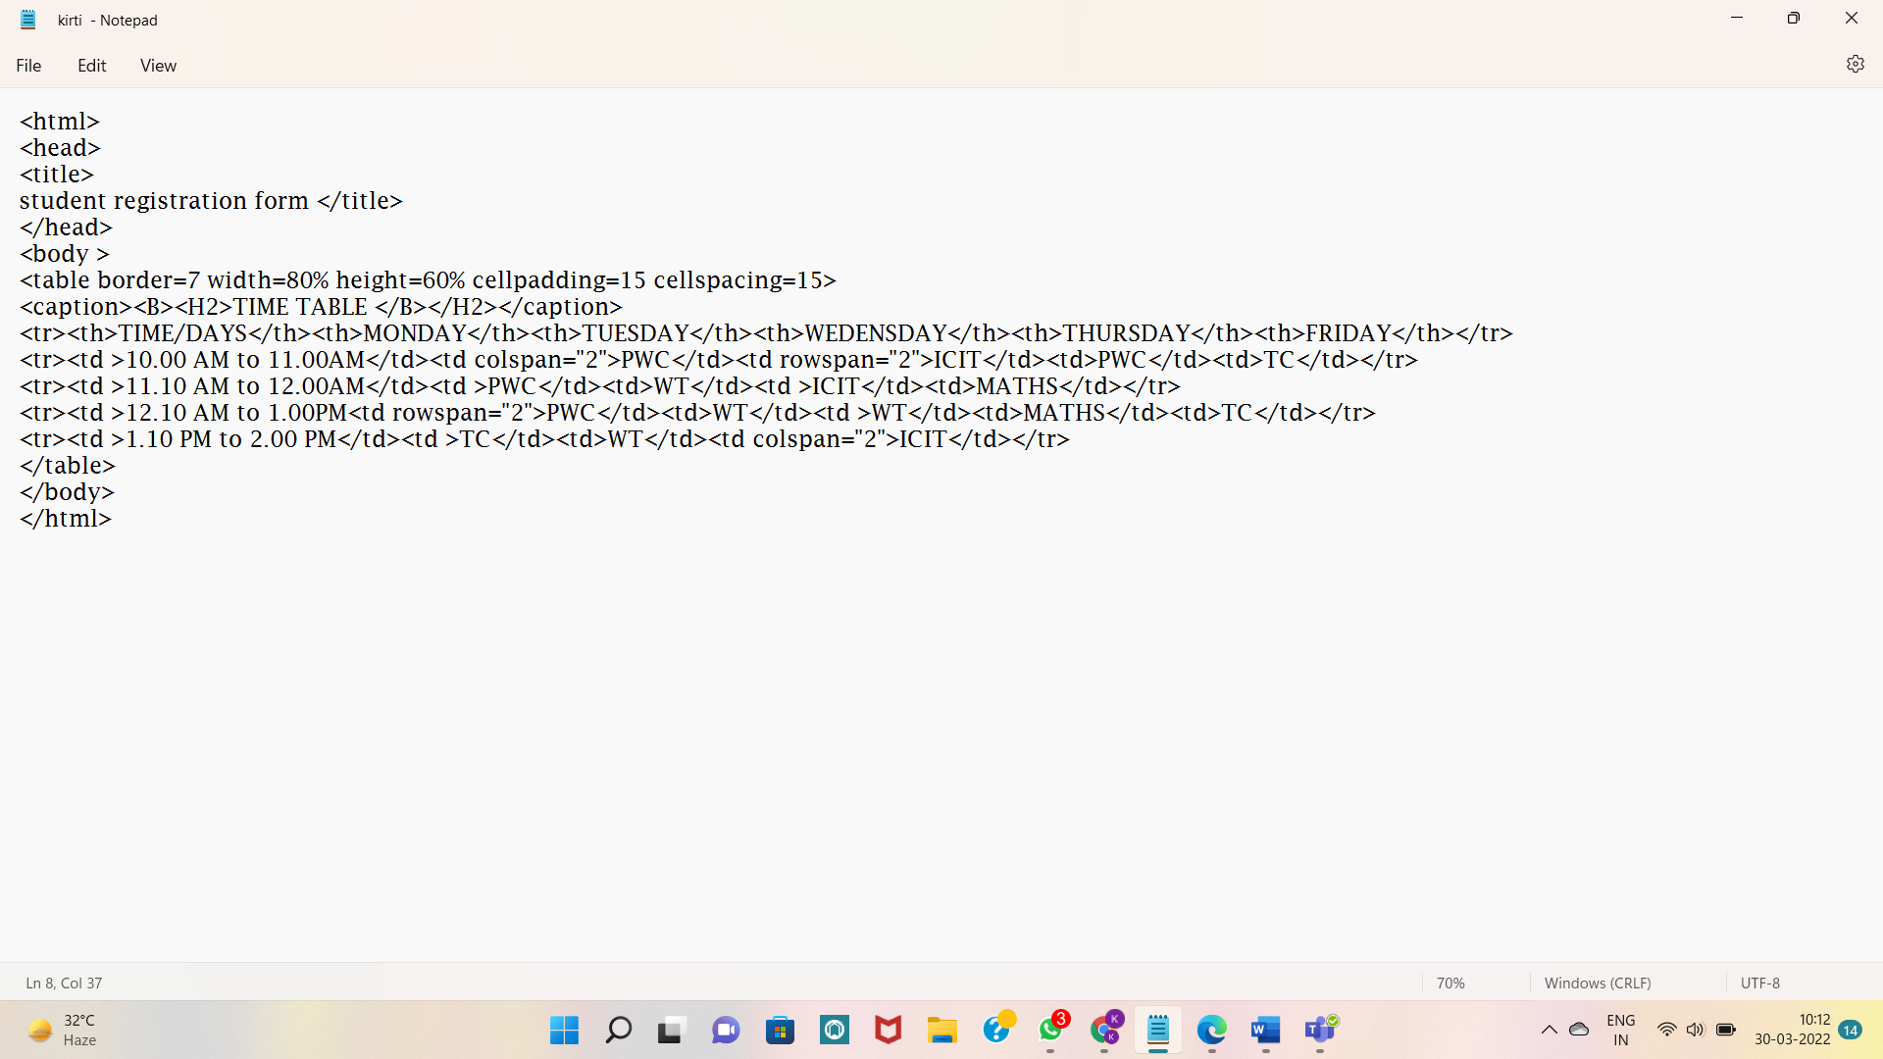

**OUTPUT:**

